Chaussettes pour bébé
Que faire avec les petits restants de fil à tricoter? Pourquoi ne pas gâter de petits pieds?

Auteur : Audrey P.
http://inukshuk71.blogspot.com/
Notes et Photos de CélineSon
http://celinetest.canalblog.com/

Fournitures : environ 30 gr de fil à tricoter pour chaussette – jeu de 4 aiguilles 2,25 ou 2,5 mm - aiguille à coudre

Taille : Pied : 11 cm, jambe : 11 cm

Points utilisés :
Tricot à l’endroit et à l’envers
Surjet simple : Glisser une maille à l’endroit, tricoter la prochaine à l’endroit et ramener la maille glissée sur la maille tricotée avec l’aiguille gauche, pour diminuer d’une maille
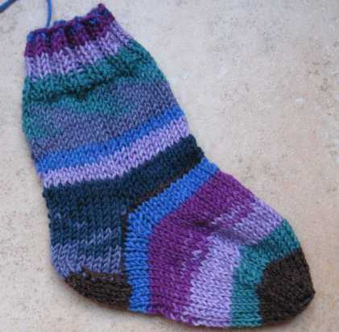
Deux mailles ensemble envers : tricoter à l’envers en piquant l’aiguille dans deux mailles à la fois au lieu d’une, pour diminuer d’une maille

Réalisation
Jambe
* Monter 40 mailles et les distribuer ainsi sur trois aiguilles : 10 mailles sur l’aiguille n°1, 20 mailles sur l’aiguille n°2 et 10 mailles sur l’aiguille n°3
Pour plus de facilité : monter toute les mailles sur une seule aiguille et les distribuer dans un 2eme temps
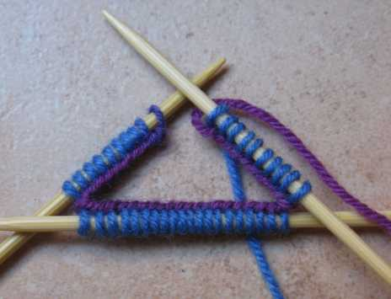
* Joindre les deux bouts pour tricoter un premier rang en rond. Mettre un anneau marqueur pour indiquer où commence le rang (entre les aiguilles 1 et 3)
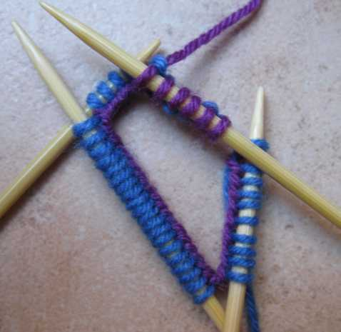
* Tricoter 3 cm de côtes 2 x 2 (2 m. end., 2 m. env.)

* Tricoter 5 cm à l’endroit (pour un total de 8 cm)
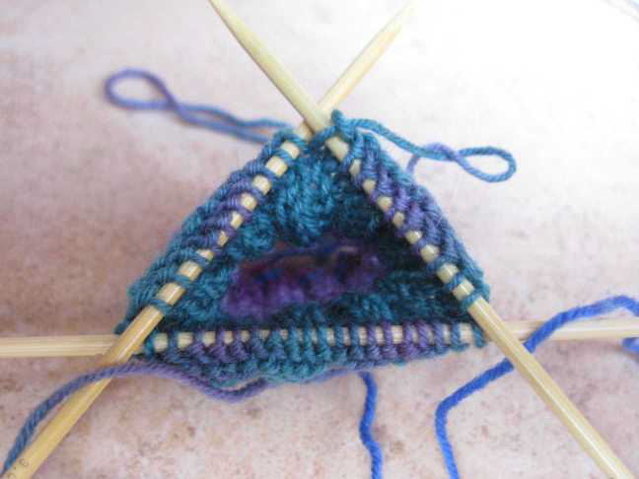

Talon
* Passer un fil de couleur contrastante à travers les mailles de l’aiguille n°2 pour faciliter le tricot du talon qui sera réalisé en tricotant les mailles des aiguilles 1 et 3 sur une même aiguille. Vous remettrez les mailles laissées en attente sur le fil sur l’aiguille n°2 lorsque le talon et le talonnet auront été tricotés et que vous serez prête à tricoter en rond de nouveau.
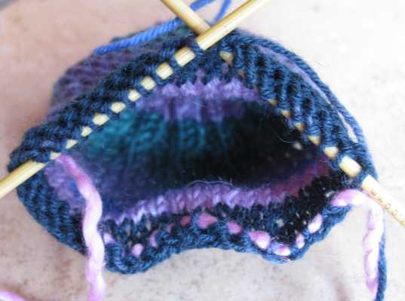

* Tricoter à l’endroit les mailles de l’aiguille n°1 sur l’aiguille n°3. Vos 20 mailles du talon sont maintenant sur une même aiguille.
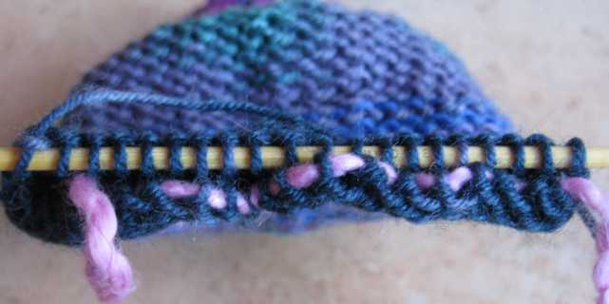

* Faire un rang à l’envers (sur l’envers du tricot)

* Faire un rang à l’endroit (sur l’endroit du tricot)

* Continuer ainsi jusqu’à ce que le talon mesure 3 cm. Terminer sur un rang envers.
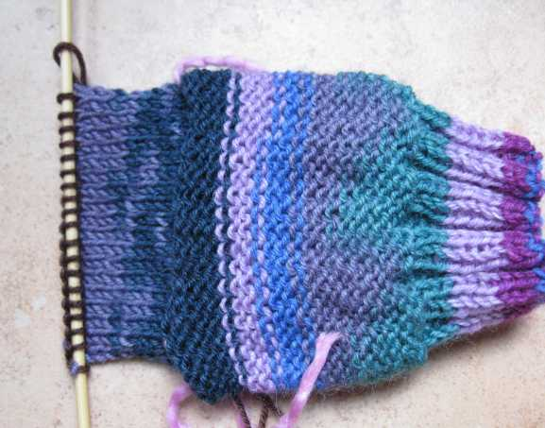

Talonnet
* Glisser la première maille à l’endroit et tricoter les suivantes à l’endroit jusqu’à ce qu’il reste 7 mailles non tricotées. Faire un surjet simple, tourner l’ouvrage
Pas d’inquiétude : il faut tourner l’ouvrage même si il reste encore 5 mailles qui n’ont pas été tricoté
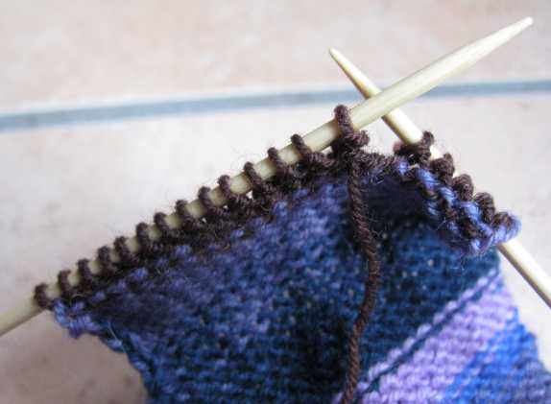

* Glisser la première maille à l’envers et tricoter les suivantes à l’envers jusqu’à ce qu’il reste 7 mailles non tricotées. Tricoter deux mailles ensemble à l’envers, tourner l’ouvrage.
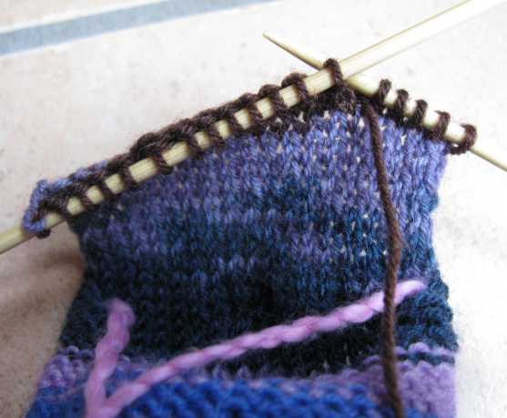

* Glisser la première maille à l’endroit et tricoter les suivantes à l’endroit jusqu’à ce qu’il reste 6 mailles non tricotées. Faire un surjet simple, tourner l’ouvrage

* Glisser la première maille à l’envers et tricoter les suivantes à l’envers jusqu’à ce qu’il reste 6 mailles non tricotées. Tricoter deux mailles ensemble à l’envers, tourner l’ouvrage.

* Continuer ainsi jusqu’à ce que toutes les mailles du talon soient tricotées. Vous terminerez sur un rang envers. Il vous restera 8 mailles.
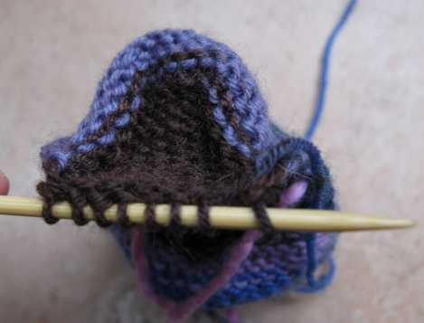

* Glisser la première maille à l’endroit, tricoter les 7 suivantes à l’endroit.

Tourner le talon
* Avec la même aiguille, relever 8 mailles sur le côté droit du talon
On monte les mailles sur la droite, sur la totalité de la bordure jusqu’au bord des mailles qu’on a mises en attente

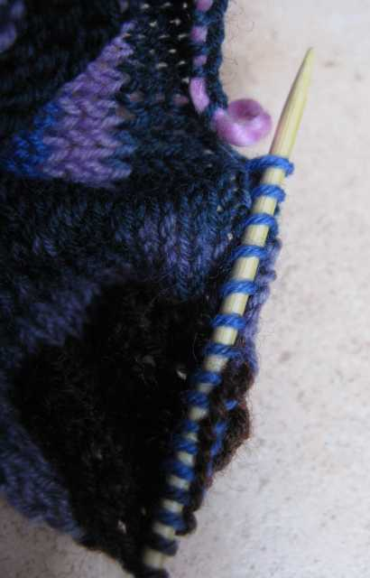

* Remettre les mailles en attente sur l’aiguille n°2 et les tricoter. Ces mailles formeront le dessus du pied.
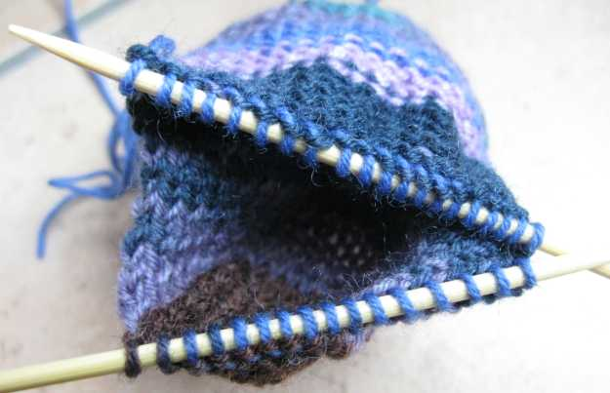

* Avec une aiguille neuve, relever 8 mailles sur le côté gauche du talon (aiguille n°3)
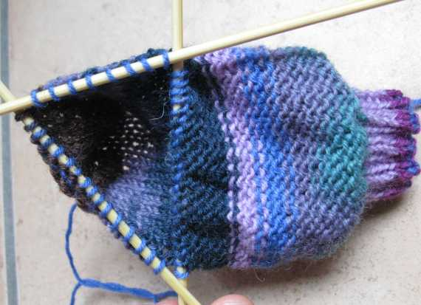

* Avec l’aiguille n°3, tricoter 4 mailles de l’aiguille n°1.

* Vos mailles seront maintenant disposées ainsi : aig. 1 = 12 mailles, aig. 2 = 20 mailles, aig. 3 = 12 mailles.

* Vous êtes maintenant prête pour tricoter en rond de nouveau

* Faire un rang à l’endroit

* Premier tour de diminution : Tricoter les mailles de l’aiguille n°1 jusqu’à ce qu’il reste 3 mailles, tricoter 2 m. ensemble à l’endroit, puis la dernière maille à l’endroit. Tricoter les mailles de l’aig. n°2 à l’endroit. Tricoter la première maille de l’aig. n°3, faire un surjet simple, tricoter le reste des mailles.

* Tricoter un rang à l’endroit.

* Deuxième tour de diminution : Tricoter les mailles de l’aiguille n°1 jusqu’à ce qu’il reste 3 mailles, tricoter 2 m. ensemble à l’endroit, puis la dernière maille à l’endroit. Tricoter les mailles de l’aig. n°2 à l’endroit. Tricoter la première maille de l’aig. n°3, faire un surjet simple, tricoter le reste des mailles.

* Vos mailles seront maintenant disposées ainsi : aig. 1 = 10 mailles, aig. 2 = 20 mailles, aig. 3 = 10 mailles.

Tricot du pied
* Continuer à l’endroit jusqu’à ce que le pied mesure 5 cm à partir du talon (la partie où commence le rétrécis.

Diminutions du bout du pied
Rang 1
* Aig. 1 : Tricoter à l’endroit jusqu’à ce qu’il reste 3 mailles, tricoter 2 m. ensemble à l’endroit, puis la dernière maille à l’endroit.

* Aig. 2 : Tricoter la première maille à l’endroit, faire un surjet simple, tricoter jusqu’à ce qu’il reste 3 mailles, tricoter 2 m. ensemble à l’endroit, puis la dernière maille à l’endroit.

* Aig. 3 : Tricoter la première maille de l’aig. n°3, faire un surjet simple, tricoter le reste des mailles.

Rang 2
* Tricoter toutes les mailles à l’endroit.

* Continuer ainsi jusqu’à ce qu’il reste un total de 12 mailles. (aig. 1 = 3 m., aig. 2 = 6 m., aig. 3 = 3 m.)

* Tricoter les mailles de l’aiguille n° 1 sur l’aiguille n°3. Vos mailles sont maintenant disposées sur deux aiguilles (6 mailles chacune).
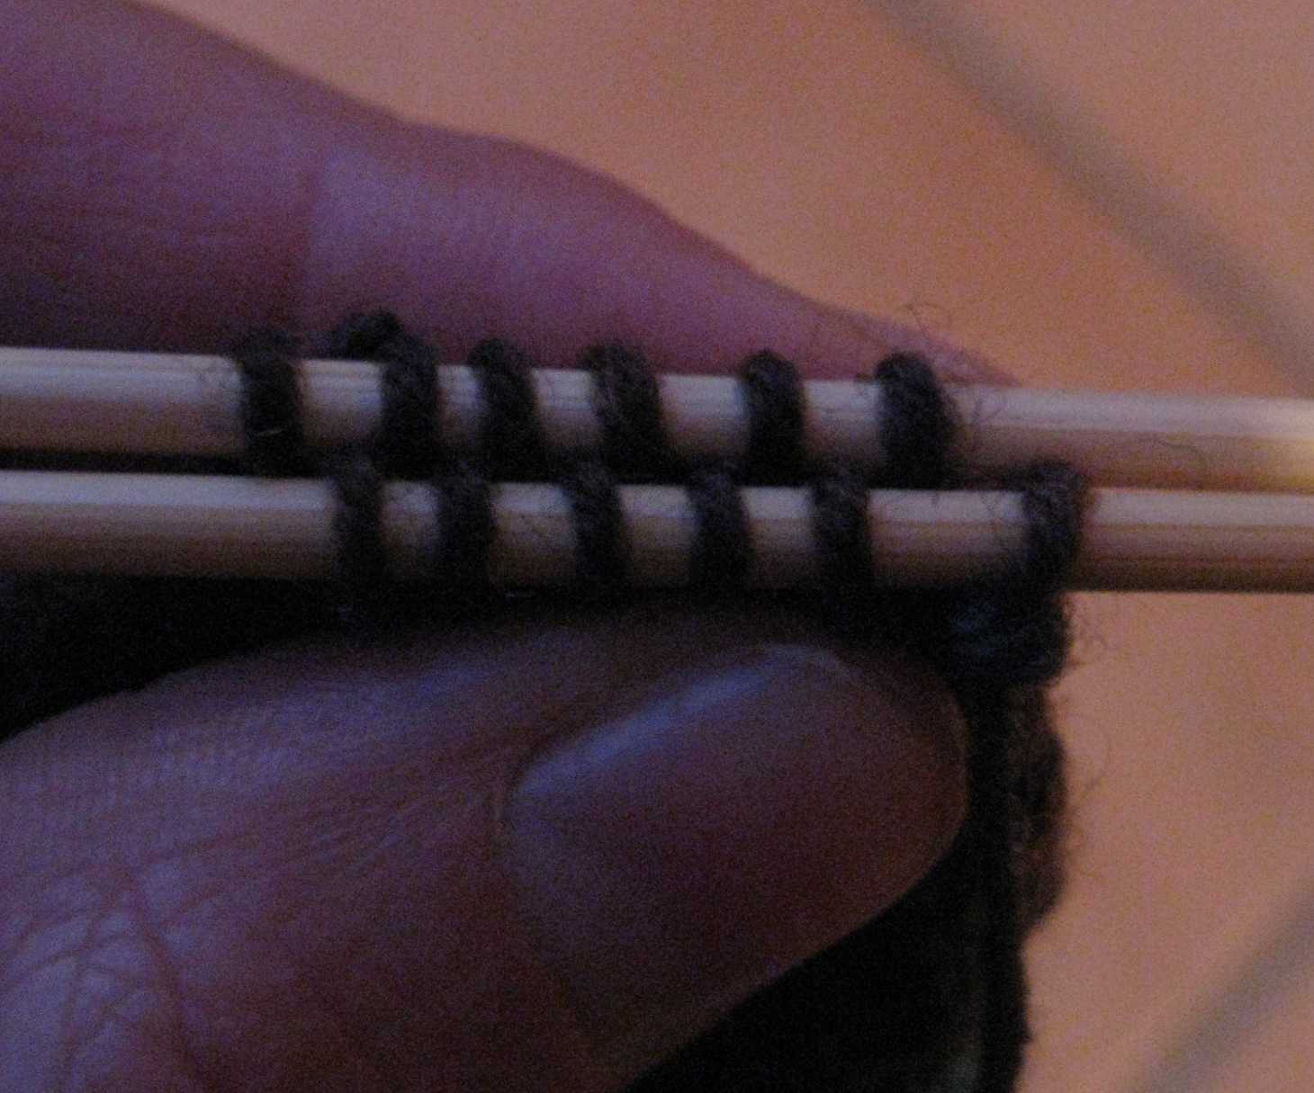

* Fermer les mailles du bout du pied.
Prendre une nouvelle aiguille et mettre dessus toutes les mailles des 2 aiguilles en alternant : d’abord mettre la première maille de l’aiguille où il y a le fil, puis la 1ere maille de la 2eme aiguille et continuer.
On se retrouve avec les 12 mailles sur une seule aiguilles.
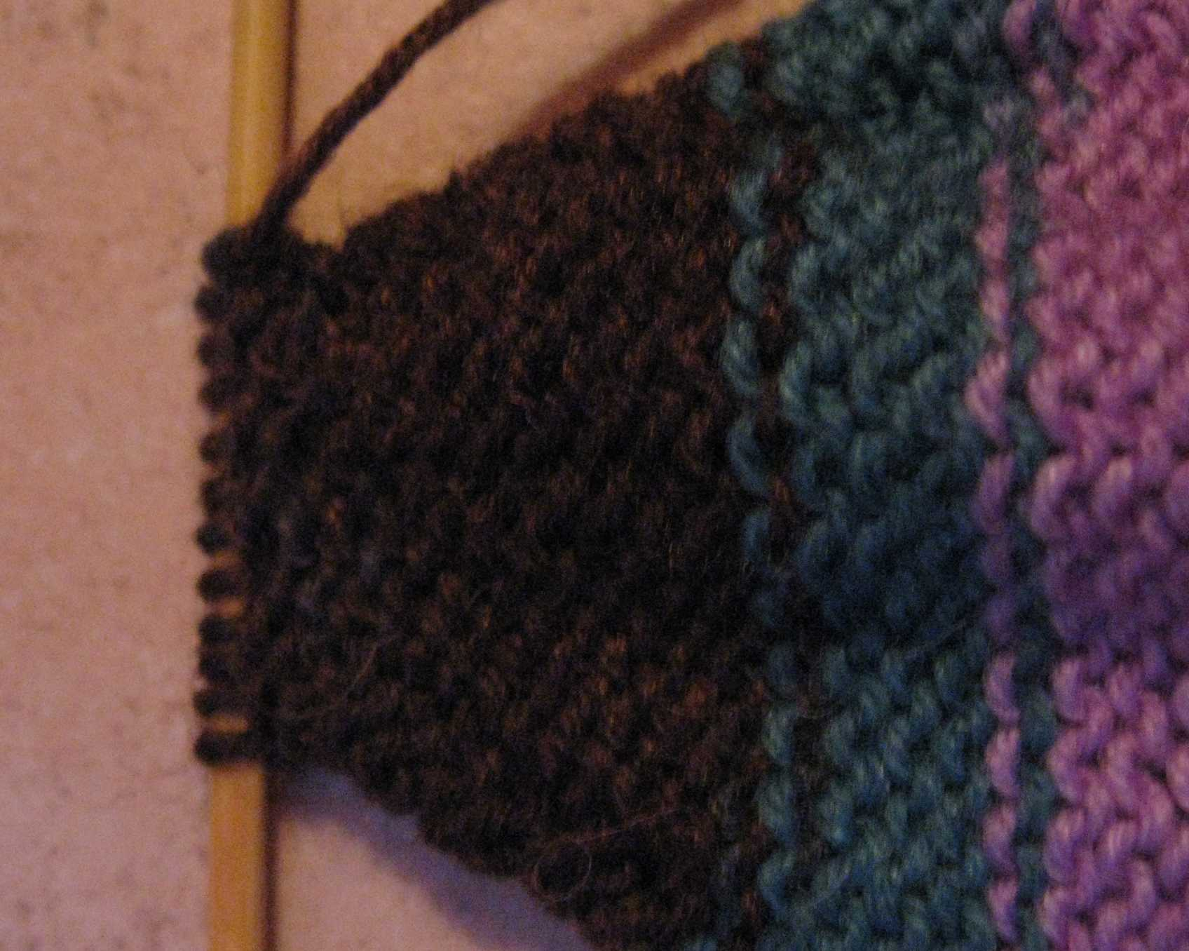

Tricoter 2 fois 2 mailles ensembles et rabattre la 1ere maille sur la 2eme.
Tricoter 2 mailles ensemble et rabattre la maille précédente…. jusqu’à la fin

Copyright 2006 * Audrey P. Vous pouvez imprimer, distribuer, afficher ou faire de l’origami avec ce patron en toute liberté.

